Roteiro de Atividade Prática

Nome: Turma: .

Nome: ______________________________________________

Nome: ______________________________________________

Nome: ______________________________________________

Nome: ______________________________________________

**Título da atividade: Desenvolvendo o MVP – Parte 1**

**Objetivos**

Colocar em prática as tarefas definidas no quadro Kanban e finalizar o desenvolvimento do MVP, com foco nas funcionalidades essenciais que possibilitem testar a ideia do projeto rapidamente.

**Lista de materiais**

* Quadro Kanban elaborado na aula anterior;
* Roteiro de Atividade Prática.

**Observação**

Além dos materiais indicados, devem ser organizados os recursos necessários para o desenvolvimento do MVP, em conformidade com as especificações de cada projeto.

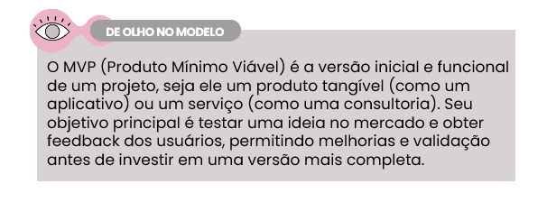

**Procedimento experimental**

1. **Escolha das tarefas:**

O grupo deve selecionar as últimas tarefas do quadro *Kanban* para se concentrar durante a aula.

1. **Desenvolvimento do MVP:**

Utilize o tempo da aula para trabalhar nas tarefas selecionadas, focando nas funcionalidades essenciais do MVP.

1. **Testar e ajustar:**

Ao concluir uma funcionalidade, validem-na com o grupo. Perguntem-se: “Funciona como esperado?”, “Está claro para o usuário?” e “Há algo que precisa ser ajustado?”.

|  |
| --- |
| Campo para anotações: |
|  |
|  |
|  |
|  |

1. **Revisão no *Kanban*:**

À medida que as tarefas forem concluídas, movam as notas autoadesivas para a coluna "Em Andamento" ou "Concluído". Isso ajudará a visualizar o progresso do trabalho e manter o grupo alinhado.





**DICAS**

* **Mantenha o foco nas funcionalidades essenciais**: Não tente criar um produto perfeito ou com muitos recursos. O objetivo do MVP é testar a ideia principal com o mínimo de esforço possível. Priorize as tarefas mais importantes.
* **Colabore de forma eficiente**: Lembre-se de que o trabalho em equipe é crucial. Distribuam as tarefas de forma equilibrada e mantenham a comunicação constante entre os membros do grupo.
* **Testem o MVP**: À medida que as tarefas são concluídas, tente testar as funcionalidades com o grupo. Isso pode ajudar a identificar problemas ou melhorias antes de avançar para a próxima fase.
* **Seja flexível**: O desenvolvimento do MVP é um processo iterativo, ou seja, é normal precisar fazer ajustes ao longo do caminho. Se algo não estiver funcionando como esperado, discuta com seu grupo e busque soluções.
* **Peça feedback**: Durante o processo, converse com outros grupos ou com o professor para obter feedback sobre o que já foi desenvolvido. Isso pode ajudar a identificar pontos de melhoria ou novos caminhos a seguir.
* **Mantenha o tempo sob controle**: Como o tempo de aula é limitado, lembre-se de planejar bem o que pode ser feito em cada momento. Se necessário, defina micrometas para cada tarefa para garantir que vocês estejam avançando de forma organizada.